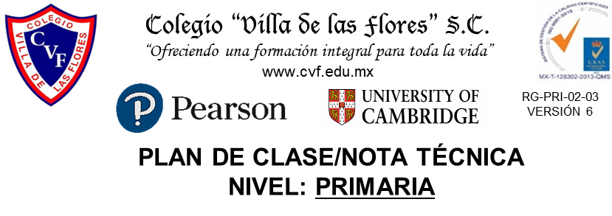

**LUNES 12 DE SEPTIEMBRE DE 2022**

**1. NOMBRE DEL PROFESOR: MÓNICA MARCELA CASTILLO MENDOZA. GRADO: QUINTO GRUPO: A**

**2. ASIGNATURA: MATEMÁTICAS**

**3. TRIMESTRE: PRIMERO**

**4. SEMANA 3: DEL12 AL 16 DE SEPTIEMBRE**

**5. TIEMPO: 50min.**

**6. TEMA: OPERACIONES FRACCIONARIAS.**

**7. PROPÓSITOS:**

* Utilicen el cálculo mental, la estimación de resultados o las operaciones escritas con números naturales, así como la suma y resta con números fraccionarios y decimales para resolver problemas aditivos y multiplicativos.

**8. COMPETENCIA:**

• Resolver problemas de manera autónoma.

• Comunicar información matemática.

• Validar procedimientos y resultados.

• Manejar técnicas eficientemente.

**9. APRENDIZAJE ESPERADO:**

**\*** Que los alumnos: Resuelvan problemas que implican sumar fracciones con diferentes denominadores, distinguiendo cuando los denominadores son múltiplos o divisores entre sí, para así utilizar fracciones equivalentes.

Resuelvan problemas que impliquen sumar y restar fracciones con distintos denominadores (donde uno es múltiplo de otro), utilizando fracciones equivalentes.

**10. CONTENIDOS:**

* Ubicación. * Lateralidad.

**11. RECURSOS:**

* Visuales: * Concretos.

**12. MATERIALES:**

* Imágenes. * Cuaderno.

**13. IMPLEMENTACIÓN DE ACCIONES DEL P.E.M.C.**

* Razonamiento matemático.

***14.- INICIO***

* Recordamos el significado de una fracción y las partes que la componen. Se escuchan participaciones.

***15.- DESARROLLO:***

* Para reafirmar los conocimientos previos copian en su cuaderno lo siguiente:

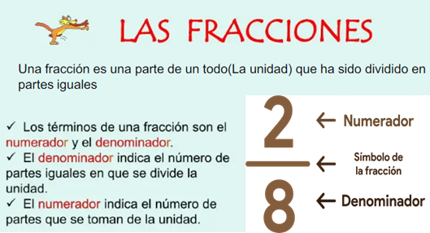

***16.- CIERRE:***

* Observa las imágenes y escribe las fracciones que lo representan.

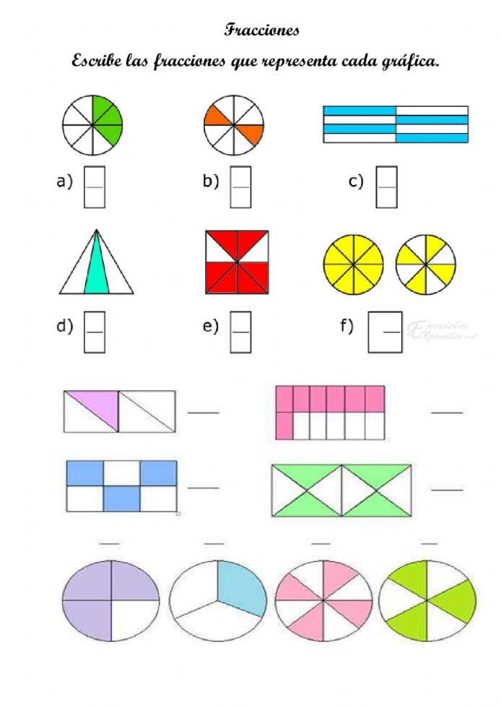

**17. EVALUACIÓN.**

Autoevaluación ( X ) Coevaluación ( ) Heteroevaluación ( )

* **ACTITUDINAL:** Atiende a las indicaciones que se le dan.
* **CONCEPTUAL:** Identifica los componentes de las fracciones.

**PROCEDIMENTAL:** Construye su propio aprendizaje a partir de la observación, análisis y reflexión

**18. TAREA.**

* No hay.



**1.- NOMBRE DEL PROFESOR: MÓNICA MARCELA CASTILLO MENDOZA. GRADO: QUINTO GRUPO: A**

**2.- ASIGNATURA: FORMACIÓN CÍVICA Y ÉTICA**

**3.- TRIMESTRE: PRIMERO**

**4.- SEMANA 3: DEL 12 AL 16 DE SEPTIEMBRE.**

**5.- TIEMPO: 50 min**

**6.- TEMA: SITUACIONES QUE AFECTAN MI INTEGRIDAD PERSONAL.**

**7.- PROPÓSITOS:**

• Desarrollen su potencial personal de manera sana, placentera, afectiva, responsable, libre de violencia y adicciones, para la construcción de un proyecto de vida viable que contemple el mejoramiento personal y social, el respeto a la diversidad y el desarrollo de entornos saludables.

• Conozcan los principios fundamentales de los derechos humanos, los valores para la democracia y el respeto a las leyes para favorecer su capacidad de formular juicios éticos, así como la toma de decisiones y la participación responsable a partir de la reflexión y del análisis crítico de su persona y del mundo en que viven.

• Adquieran elementos de una cultura política democrática, por medio de la participación activa en asuntos de interés colectivo, para la construcción de formas de vida incluyentes, equitativas, interculturales y solidarias que enriquezcan su sentido de pertenencia a su comunidad, a su país y a la humanidad.

**8.- COMPETENCIA:**

1. Conocimiento y cuidado de si mismo. 2. Sentido de la pertenencia a la comunidad, la nación y la humanidad.

*3. Autorregulación y ejercicio responsable de la libertad. 4. Apego a la legalidad y sentido de justicia*.

5. Respeto y valoración de la diversidad. 6. Comprensión y aprecio de la democracia.

7. Manejo y resolución de conflictos. 8. Participación social y política.

**9.- APRENDIZAJE ESPERADO:**

* Reconocer situaciones que pueden afectar su integridad personal o sus derechos y se apoya en otras personas para protegerse y defenderse

**10.- CONTENIDOS:**

* Valores universales.

**11. RECURSOS:**

* Impresos. * Concretos.

**12. 1MATERIALES:**

* Cuaderno. * Libro integrado.

**13. IMPLEMENTACIONES DE ACCIONES DEL P.E.M.C.**

* Actitudes para una vida armónica.

***14. INICIO:***

* Iniciamos con una pregunta: ¿sabes qué significa integridad? Durante esta clase aprenderás el significado de lo que es la integridad y la importancia para una vida armónica.

***15. DESARROLLO***

* Para reforzar el concepto, en su organizador gráfico anota los datos que se piden.

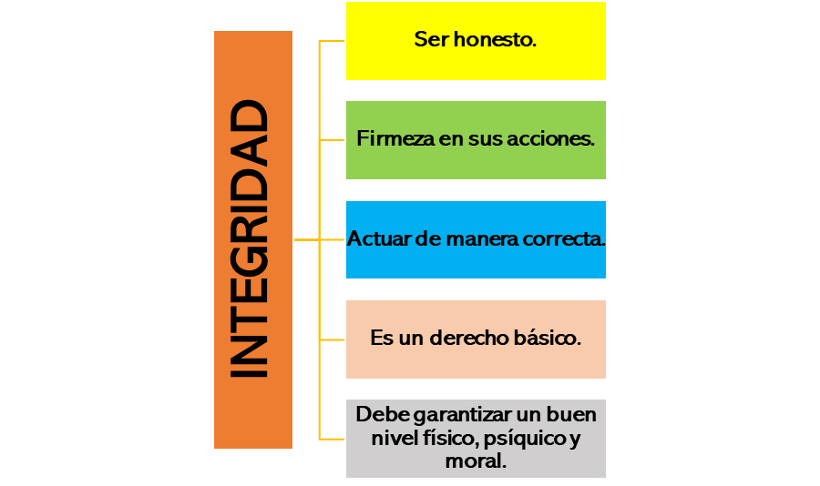



***16. CIERRE***

* En su cuaderno anotan el concepto de integridad que buscan en su diccionario.

**17. EVALUACIÓN.**

Autoevaluación ( ) Coevaluación ( X ) Heteroevaluación ( )

* **ACTITUDINAL:** Atiende a las indicaciones que se le dan.
* **CONCEPTUAL:** Identifica el significado de integridad y cómo se pone en práctica.

**- PROCEDIMENTAL:** Construye su propio aprendizaje a partir de la observación, análisis y reflexión

**18. TAREA.**

* No hay.



**1. NOMBRE DEL PROFESOR:** MÓNICA MARCELA CASTILLO MENDOZA. **GRADO:** QUINTO **GRUPO:** A

**2. ASIGNATURA:** ESPAÑOL

**3. TRIMESTRE: PRIMERO**

**4. SEMANA 3:** DEL 12 AL 16 DE SEPTIEMBRE.

**5. TIEMPO:** 50min.

**6. TEMA:**

**EVALUACIÓN MEJOREDU LECTURA.**